***Состояние регистрируемого рынка труда Кезского района***

***на 01.06.2023 года***

***Обращения граждан***

За январь - май 2023 года в Филиале Республиканского ЦЗН «ЦЗН Кезского района» было зарегистрировано 507 обращений от граждан за предоставлением услуг в области содействия занятости населения (в 2022 году – 283 чел.)

На учет в качестве ищущих работу поставлены 166 человек (в 2022г. - 261 чел.). В составе поставленных на учет граждан наибольший удельный вес занимают незанятые граждане – 94,6 %. Высвобожденных работников в Филиал Республиканского ЦЗН «ЦЗН Кезского района» обратилось 3 человека.

***Спрос на рабочую силу***

Спрос на рабочую силу на регистрируемом рынке труда вырос по сравнению с прошлым годом. За январь - май 2023 года в службу занятости населения Кезского района от работодателей поступили сведения о 389 имеющихся у них вакансий (в 2022 году – 281 вакансий).

Традиционно востребованными на рынке труда Кезского района остаются рабочие профессии. Их доля составляет 62% от общего количества вакансий. Наиболее востребованные профессии: продавец, станочник, кладовщик, каменщик, подсобный рабочий, водитель, животновод, тракторист, слесарь, электромонтер, электросварщик, упаковщик, механик и др.

На рынке труда востребованы специалисты узкой специализации и высокой квалификации: агрономы, ветеринарные врачи, бухгалтера, зоотехники, инженера, педагоги, врачи, специалисты и др. Напряженность на рынке труда на 01.06.2023 составляет 0,5 человека на 1 вакансию.

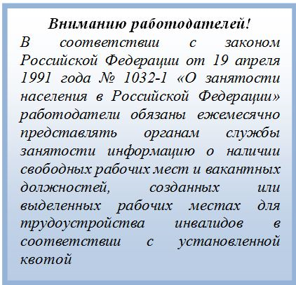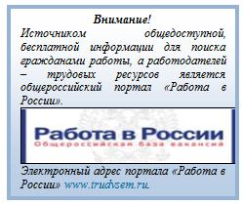

***Трудоустройство***

За январь - май 2023 года при содействии службы занятости населения нашли работу 76 человек, из них безработных 57 человек (в 2022г. - 66 чел, из них безработных 54 чел.). Уровень трудоустройства граждан, по направлению специалистов филиала Республиканского ЦЗН «ЦЗН Кезского района» составил 45,8% от числа обратившихся граждан.

В течение января – мая 2023 года трудоустроено 4 инвалида.

В общественных работах приняли участие 28 безработных и ищущих работу граждан.

По программе временного трудоустройства безработных граждан, испытывающих трудности в поиске работы, трудоустроено 4 человека.

По программе временного трудоустройства несовершеннолетних граждан в возрасте от 14 до 18 лет в свободное от учёбы время трудоустроено 4 человека.

***Профессиональное обучение, профориентация и социальная адаптация***

За январь - май 2023 года на профессиональное обучение направлено 6 безработный граждан, завершивших обучение - 6 человек.

В программах социальной адаптации приняли участие 45 безработных гражданина.

Оказаны услуги по психологической поддержке 44 гражданам.

Услуги по профессиональной ориентации получили 184 человек.

Услуги по содействию началу осуществления предпринимательской деятельности безработных граждан получили 12 человек.

***Безработные***

На 01 января 2023 года на учете в филиале Республиканского ЦЗН «ЦЗН Кезского района» состояло 87 безработных граждан.

В течение января - мая 2023 года были признаны безработными 128 человек.

Численность официально зарегистрированных безработных на 1 июня 2023 года составила 110 человек.

Уровень регистрируемой безработицы в Кезском районе составил 1,24 %.

***Высвобождение работников из организаций Кезского района***

По информации, представленной работодателями Кезского района в филиал Республиканского ЦЗН «ЦЗН Кезского района» по состоянию на 1 июня 2023 года, в мае 2023 года информация о высвобождении (плановое) работников и сведения о введении режима неполного рабочего дня или неполной рабочей недели, не поступала.